《数字电路》实验报告

1. 实验课题：数据选择器及其应用
2. 实验内容
3. 测试数据选择器74LS151的逻辑功能。
4. 测试74LS153的逻辑功能。
5. 用8选1数据选择器74LS151设计三输入多数表决电路。
6. 用8选1数据选择器实现逻辑函数。
7. 用双4选1数据选择器74LS153实现全加器。
8. 具体实验

**实验1：测试数据选择器74LS151的逻辑功能**

输入与输出关系如下：

|  |  |  |  |  |  |
| --- | --- | --- | --- | --- | --- |
| 输入 | | | | 输出 | |
|  | A2 | A1 | A0 | Q |  |
| 1 | × | × | × | 0 | 1 |
| 0 | 0 | 0 | 0 | D0 |  |
| 0 | 0 | 0 | 1 | D1 |  |
| 0 | 0 | 1 | 0 | D2 |  |
| 0 | 0 | 1 | 1 | D3 |  |
| 0 | 1 | 0 | 0 | D4 |  |
| 0 | 1 | 0 | 1 | D5 |  |
| 0 | 1 | 1 | 0 | D6 |  |
| 0 | 1 | 1 | 1 | D7 |  |

**实验2:测试74LS153的逻辑功能**

输入与输出关系如下：

|  |  |  |  |
| --- | --- | --- | --- |
| 输入 | | | 输出 |
|  | A1 | A0 | Q |
| 1 | × | × | 0 |
| 0 | 0 | 0 | D0 |
| 0 | 0 | 1 | D1 |
| 0 | 1 | 0 | D2 |
| 0 | 1 | 1 | D3 |

**实验3：用8选1数据选择器74LS151设计三输入多数表决电路**

1. 三输入用A\B\C表示，表决结果用Y表示，1为表决通过，0为表决未通过
2. 该表决电路真值表为：

|  |  |  |  |
| --- | --- | --- | --- |
| 输入 | | | 输出 |
| A | B | C | Y |
| 0 | 0 | 0 | 0 |
| 0 | 0 | 1 | 0 |
| 0 | 1 | 0 | 0 |
| 0 | 1 | 1 | 1 |
| 1 | 0 | 0 | 0 |
| 1 | 0 | 1 | 1 |
| 1 | 1 | 0 | 1 |
| 1 | 1 | 1 | 1 |

1. Y的表达式为：

Y = BC+AC+AB+ABC

1. 令A2A1A0 = ABC，由真值表知：

D0 = D1 = D2 = D4 = 0； D3 = D5 = D6 = D7 = 1

1. 画连线图

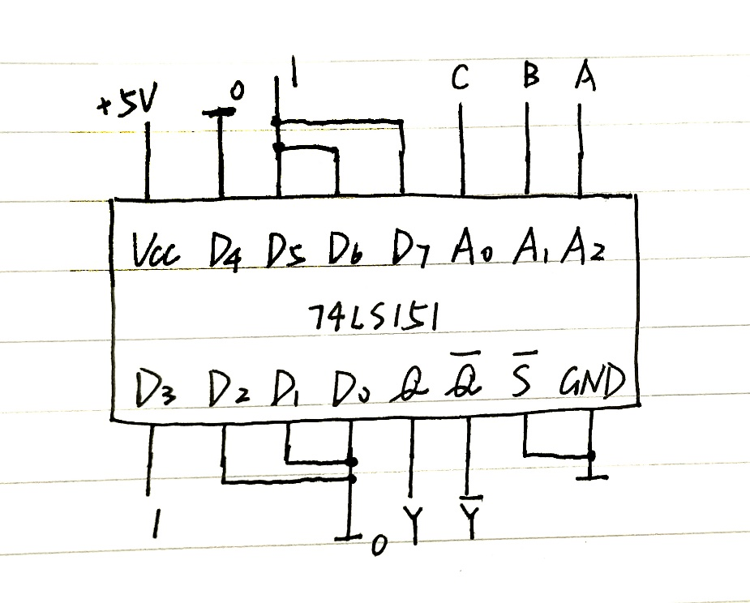

1. 实物连线图如下：

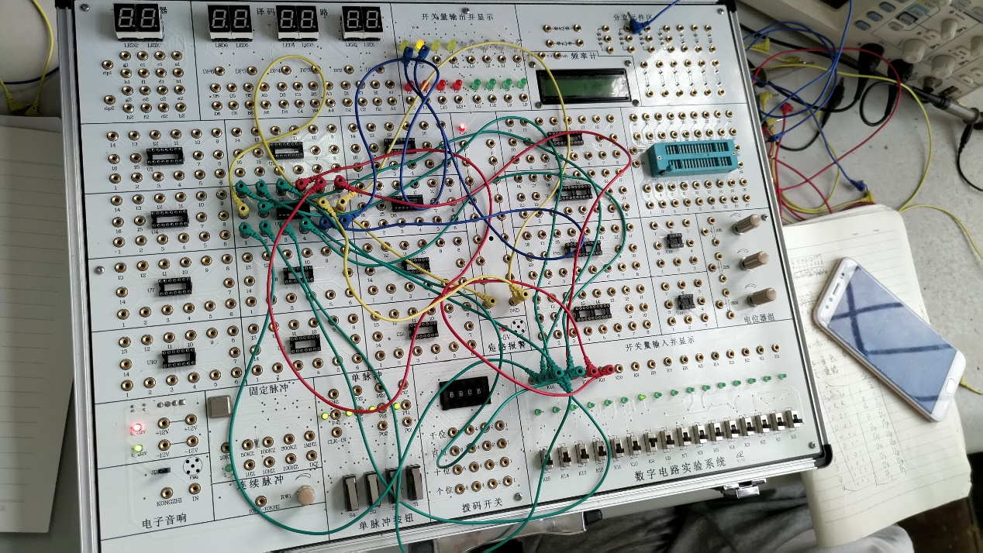

**实验4：用8选1数据选择器实现逻辑函数**

* 1. 该逻辑函数三个变量分别对应A2A1A0
  2. 与74LS151逻辑函数比较，确定D0—D7取值
  3. 画出对应电路图

**实验5：用双4选1数据选择器74LS153实现全加器**

1. 全加器Ai 和 Bi 分别表示两个加数，Ci-1 表示低位进位，Si 表示本位和，Ci 表示高位进位
2. 该全加器真值表为：

|  |  |  |  |  |
| --- | --- | --- | --- | --- |
| 输入 | | | 输出 | |
| Ai | Bi | Ci-1 | Si | Ci |
| 0 | 0 | 0 | 0 | 0 |
| 0 | 0 | 1 | 1 | 0 |
| 0 | 1 | 0 | 1 | 0 |
| 0 | 1 | 1 | 0 | 1 |
| 1 | 0 | 0 | 1 | 0 |
| 1 | 0 | 1 | 0 | 1 |
| 1 | 1 | 0 | 0 | 1 |
| 1 | 1 | 1 | 1 | 1 |

1. 函数逻辑表达式：

Si = Ci-1 + Bi + Ai + ABCi-1

Ci = BiCi-1 + AiCi-1 + AiBi + AiBiCi-1

1. 74LS153逻辑表达式：

Y = D0 + D1A0 + D2A1 + D3A1A0

1. 令A1A0 = AiBi ，对应74LS153逻辑表达式，得出

Si ： D0 = D3 = Ci-1 D1 = D2 =

Ci ：D0 = 0 D1 = D2 = Ci-1 D3 = 1

1. 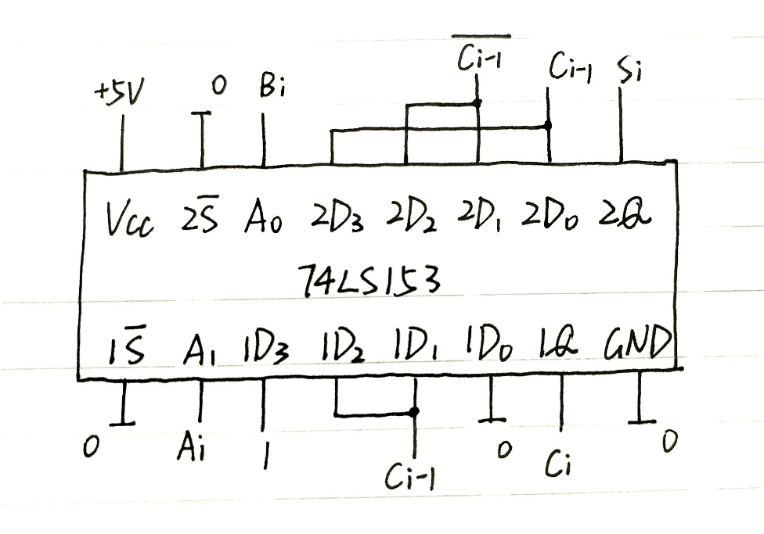画出电路图：
2. 实物连线图如下：

